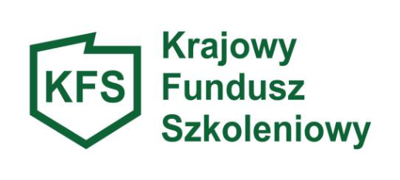
Załącznik nr 9

Oświadczenie pracodawcy o spełnieniu priorytetu nr 10:
Wsparcie rozwoju umiejętności i kwalifikacji osób po 50 roku życia.

Nazwa Pracodawcy .................................................................................
adres .....................................................................................................

Oświadczam, że osoby wskazane we Wniosku, które mają zostać objęte działaniami finansowymi z udziałem środków z Rezerwy KFS w ramach Priorytetu nr 10, na dzień złożenia wniosku ukończyły 50 rok życia.

....................................
/pieczątka i podpis pracodawcy
lub osoby upoważnionej do reprezentowania pracodawcy/

